PRÉ FARID SALOMÃO
EMEI EMILLY OLIVEIRA SILVA
Arte- 2ª ETAPA
PROFESSOR JULIANO BATISTA

ATIVIDADES DE ARTE - (18/05 À 22/05)
Olá crianças e responsáveis. Espero que estejam bem e com saúde.
Sou a Juliano, deixarei nesse espaço, algumas atividades de apreciação e criação para serem realizadas durante o período de isolamento (de 18/05 a 22/05) SENDO UMA atividade por semana. A participação dos alunos é de extrema importância, sua presença na aula será contabilizada através da devolutiva das atividades.
E como serão essas devolutivas? Calma, que vou explicar direitinho. Os responsáveis de cada aluno terão um papel fundamental nesse processo, se possível nos envie UMA foto ou vídeo do aluno realizando a atividade para o Whatsapp (16) 99139-6966, identificando o nome e a turma. Por gentileza, guardar as atividades prontas em um envelope, saquinho, pasta, o que estiver disponível. Quando voltarmos às aulas presenciais retomaremos esse conteúdo.

Será necessário a presença de um adulto em todas as atividades. Conto com seu apoio!

- CORES PRIMÁRIAS E SECUNDÁRIAS

Essas são as cores PRIMÁRIAS - AZUL, AMARELO e VERMELHO – Ou seja, são cores puras, que não podem ser criadas através de nenhuma mistura. Porém.... quando misturamos umas às outras criamos novas cores! Você se lembra quais são: LARANJA - VERDE - ROXO

Essas são as cores SECUNDÁRIAS. Elas são criadas através da mistura de duas cores primárias, do jeitinho que vimos nos vídeos acima.

- Agora, utilize todo material disponível na sua casa (lápis de cor, giz de cera, tinta guache, canetinhas) crie um desenho bem criativo e pinte utilizando apenas as cores secundárias!
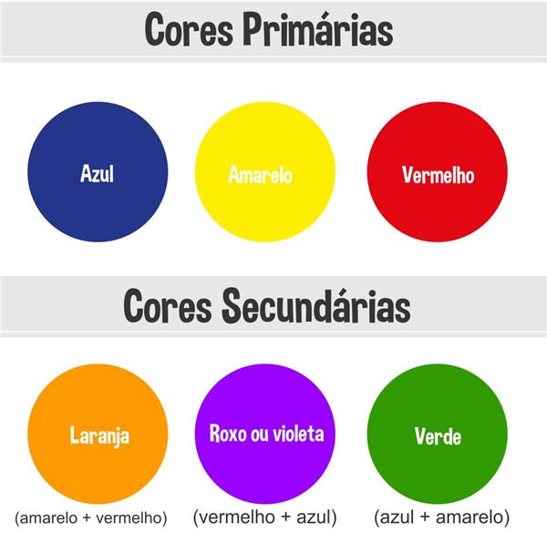

Espero que consigam vivenciar esses momentos de aprendizagem e diversão da melhor forma possível!
Fiquem com Deus, se protejam e se possível, fiquem em casa!
Recebam meu carinho e um abraço especial nas crianças.

Tio Juliano

